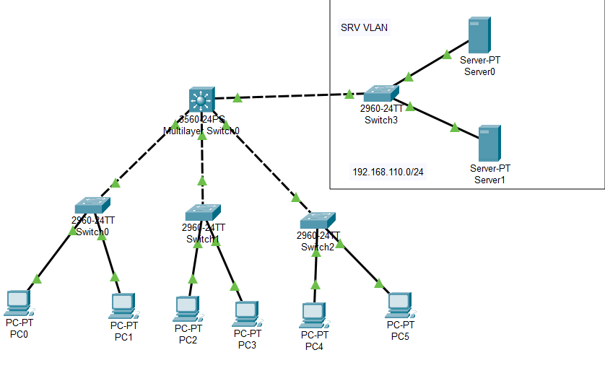
Рисунок 1. Начальная топология сети
В SRV VLAN были настроены шлюзы и IP, соответственно варианту задания (X=0, XX=10).
На SW3 был настроен VLAN 10.
SW3 (config)#vlan 10
SW3 (config-vlan)#name SRV
SW3 (config-vlan)#exit
SW3(config)#interface fa0/1
SW3(config-if)#switchport mode access
SW3(config-if)#switchport access vlan 10
SW3(config-if)#no shutdown
SW3(config-if)#exit
SW3(config)#interface fa0/2
SW3(config-if)#switchport mode access
SW3(config-if)#switchport access vlan 10
SW3(config-if)#no shutdown
Листинг 1. Создание VLAN
#interface fa0/3
SW3(config-if)#switchport mode trunk

SW3(config-if)#
%LINEPROTO-5-UPDOWN: Line protocol on Interface FastEthernet0/3, changed state to down

%LINEPROTO-5-UPDOWN: Line protocol on Interface FastEthernet0/3, changed state to up

SW3(config-if)#switchport trunk allowed vlan 10
SW3(config-if)#no shutdown
SW3(config-if)#end

MSW(config-if)#interface fa0/4
MSW(config-if)#switchport trunk encapsulation dot1q
MSW(config-if)#switchport mode trunk
MSW(config-if)#switchport trunk allowed vlan 10
MSW(config-if)#no shutdown
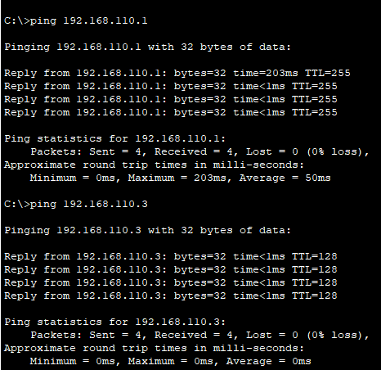

Decanat VLAN
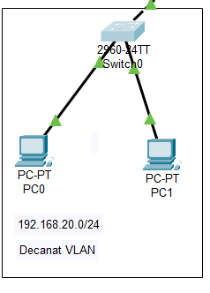
Рисунок 1. Топология Decanat VLAN
Была настроена базовая конфигурация коммутатора
Sw-Dec(config)#enable secret class
Sw-Dec(config)#line console 0
Sw-Dec(config-line)#password cisco
Sw-Dec(config-line)#login
Sw-Dec(config-line)#line vty 0 4
Sw-Dec(config-line)#password cisco
Sw-Dec(config-line)#login
Листинг 1. Название
Sw-Dec(config)#vlan 20
Sw-Dec(config-vlan)#name Decanat
Sw-Dec(config-vlan)#interface fa0/1
Sw-Dec(config-if)#switchport mode access
Sw-Dec(config-if)#switchport access vlan 20
…
interface fa0/2
switchport mode access
switchport access vlan 20
Листинг 2. Создание VLAN 20
Sw-Dec(config)#interface fa0/3
Sw-Dec(config-if)#switchport mode trunk
switchport trunk allowed vlan 20
Листинг 3. Настройка интерфейса к коммутатору Multilayer
vlan 20
name Decanat
interface fa0/1
switchport trunk encapsulation dot1q
switchport mode trunk
switchport trunk allowed vlan 20
Листинг 4. Настройка интерфейса у Multilayer к Deconat
Sw-Netw(config)#interface vlan 20
Sw-Netw(config-if)#ip address 192.168.20.1 255.255.255.0
Sw-Netw(config-if)#ip routing
Листинг 5. Название
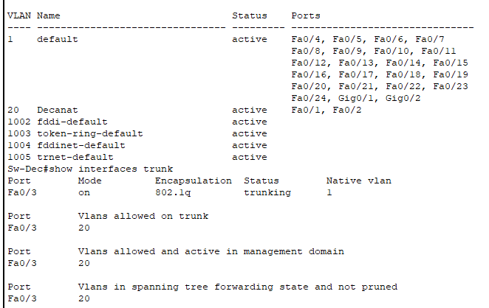
Проверка Sw-Dec
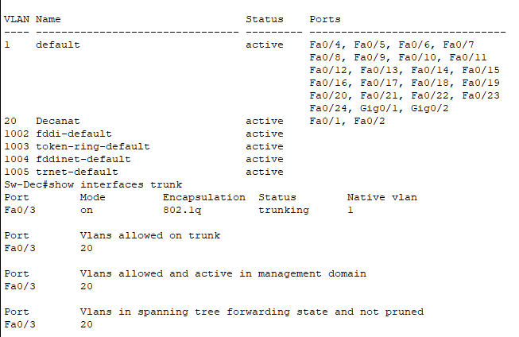
Проверка
